Witam Was Kochani
Nadal pozostajemy na wiejskim podwórku.
Dzisiaj przyjrzymy się zwierzętom oraz ich dzieciom.
Życzę Wam udanej pracy

Czwartek 15.04.2020r.

Temat: Na wiejskim podwórku.

- Obejrzyj poniższy filmik, na jego podstawie odpowiedz na pytania, oraz rozwiąż zagadki zamieszczone pod koniec filmu.
https://www.youtube.com/watch?v=xrgowwp1V-U

- Wymień zwierzęta, które były przedstawione w filmiku.
- Jak nazywamy małe krowy?
- Jakie produkty można wyprodukować z mleka?
- Jak nazywamy małe kury?
- Co robi kura po zniesieniu jajka?
- Jak nazywamy małe świnki?
- Gdzie mieszkają świnie?
- Jak nazywamy małe kozy?
- Jak nazywamy małe owce?
- Gdzie mieszkają owce?
- Jak nazywamy małe konie?
- Gdzie mieszkają konie?
- Gdzie mieszkają pszczoły?
- Jak nazywa się największa pszczoła?
- Gdzie pszczoły zbierają nektar?

- Wykonaj poniższe zadania, możesz użyć liczmanów (zadania wykonujemy ustnie):

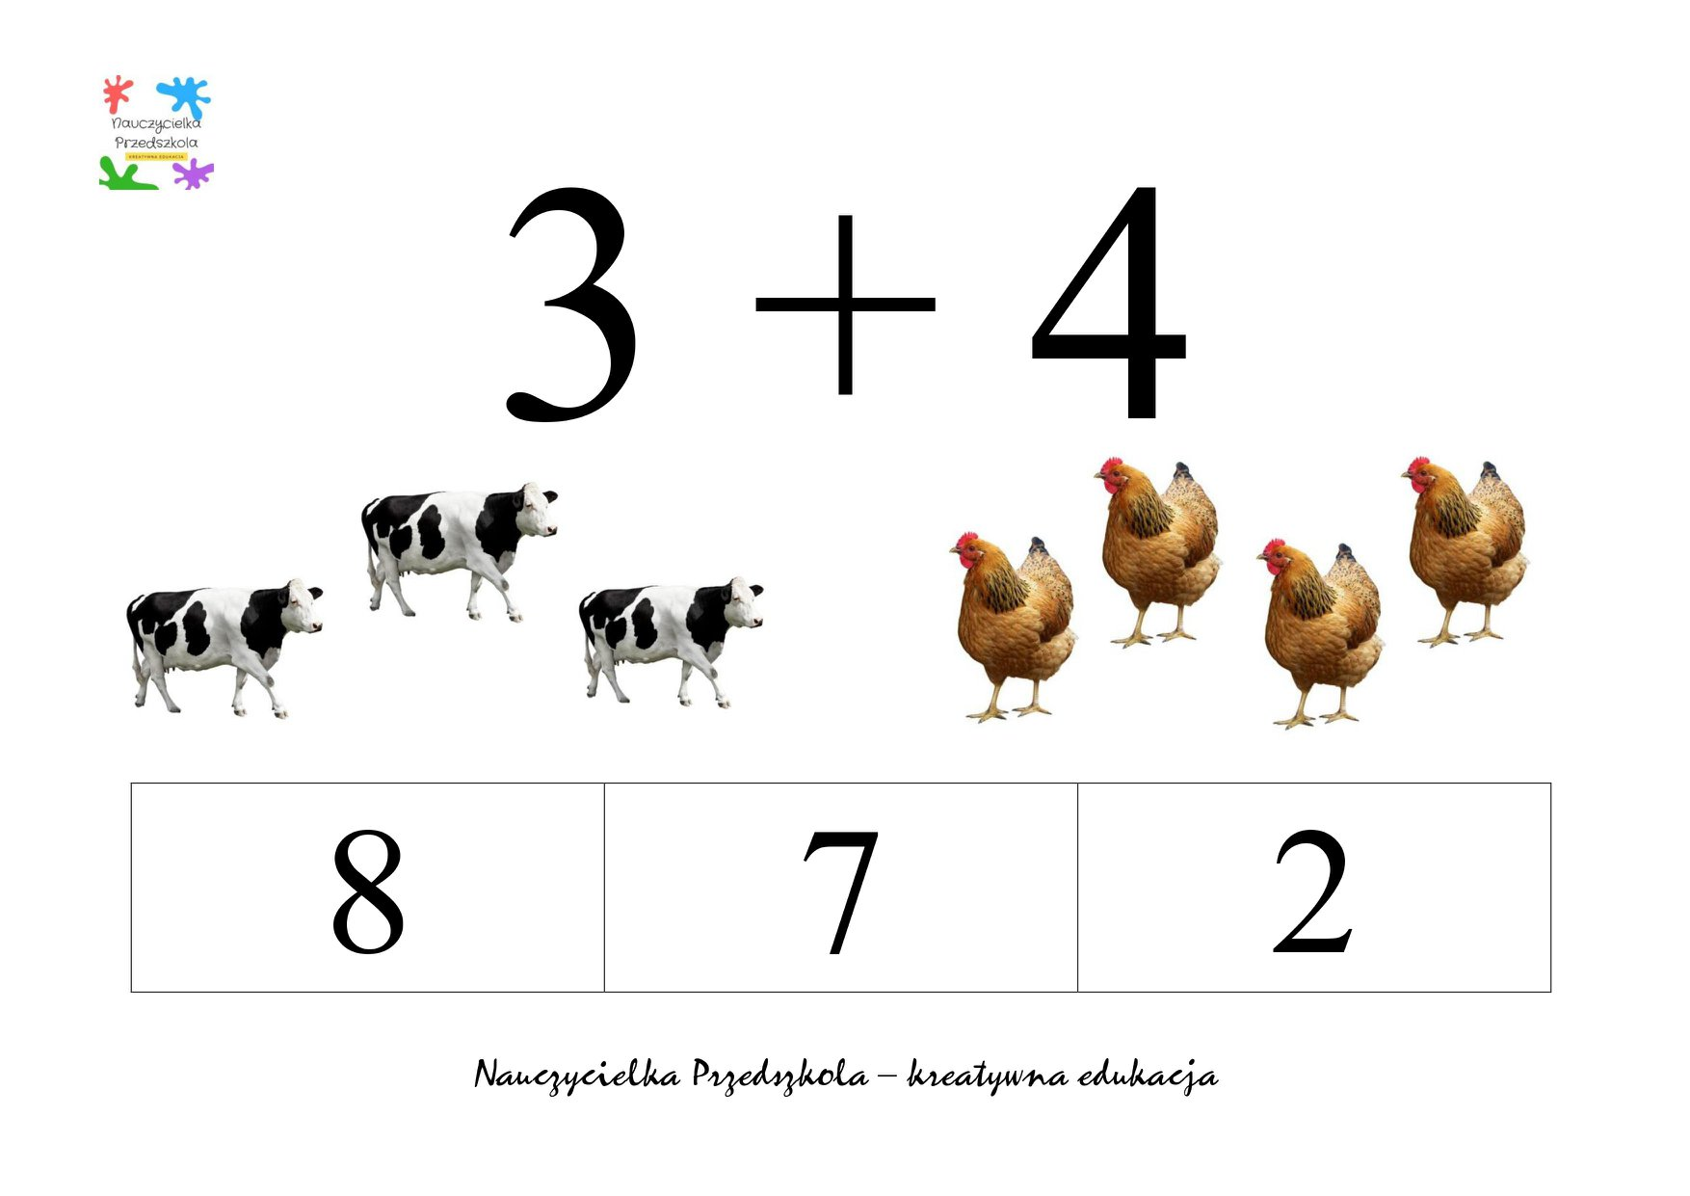
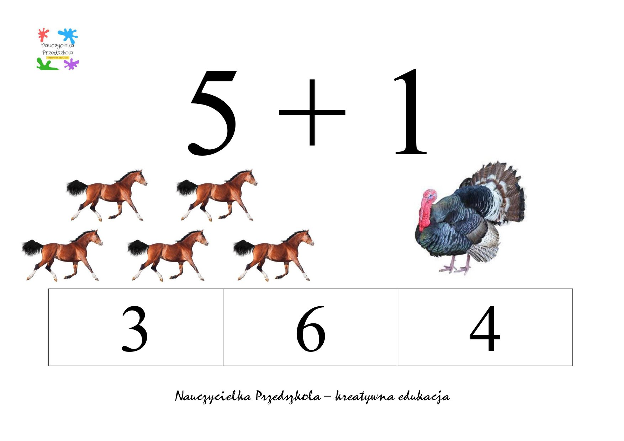

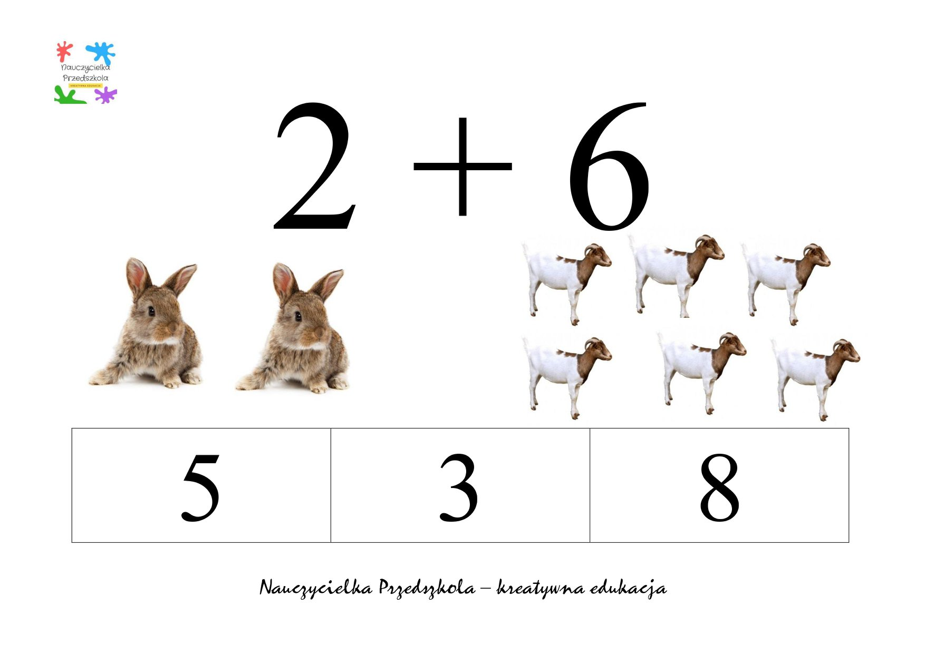
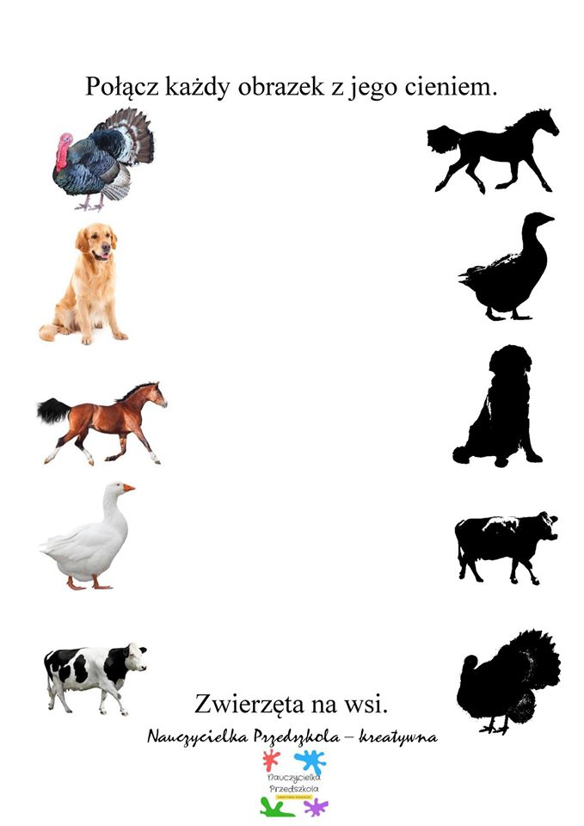
- „Dziesięć świnek”- zabawa muzyczna z liczeniem.
(nagranie przesyłam w osobnym pliku)
Zabawa muzyczna z liczeniem, która rozwija koncentrację uwagi. Dzieci w trakcie jej trwania tupią nogami, udając taplanie się w błotku, oraz poruszając palcami, wykonują ruchu rękami z góry w dół („deszcz”).
Po każdej zwrotce zadaniem dzieci jest udzielenie odpowiedzi na pytanie: Ile świnek zostało w błotku? Mogą sobie w tym pomóc, przeliczając na palcach.

- Otwieramy książkę na str. 8,9.
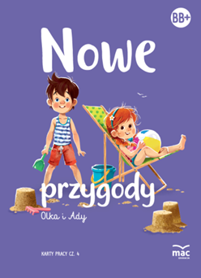

- Pokoloruj na ten sam kolor puzzle ze zdjęciami dorosłych zwierząt i puzzle ze zdjęciami ich dzieci. Nazwij mamy i ich dzieci.
- Na stronie nr 9 połącz zwierzęta ze śladami, które pozostawiły na podwórku.
- Odszukaj wśród naklejek te, które przedstawiają owcę, krowę, kozę, kota, indyka, oraz kurę. Naklej je pod odpowiednimi wyrazami. Podziel nazwy zwierząt na sylaby, oraz głoski.

- Wykonaj poniższe ćwiczenie i poćwicz swoją pamięć. Życzę Ci powodzenia

https://view.genial.ly/5e95a496d82ffd0dbff5dbb4?fbclid=IwAR0GIOuExyjwQxQqmUKwz5ygVWOst6nwF9Hn3jAMYEvJFi0jUFS2oQK3bQY

- Stwórz dowolne zwierzątko żyjące na wsi. Poniżej kilka inspiracji:
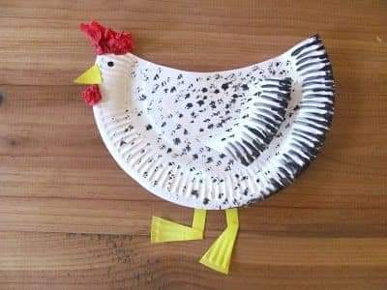
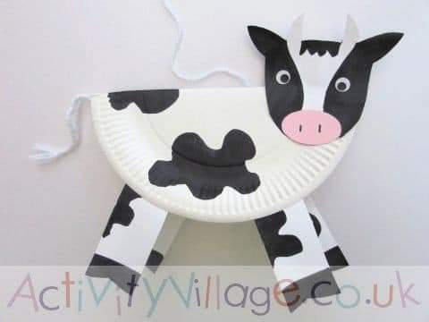
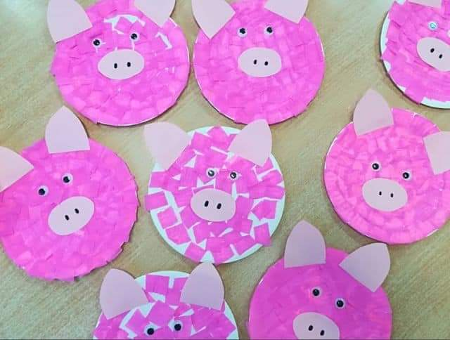
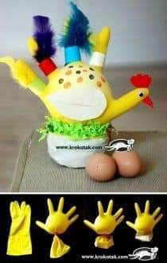
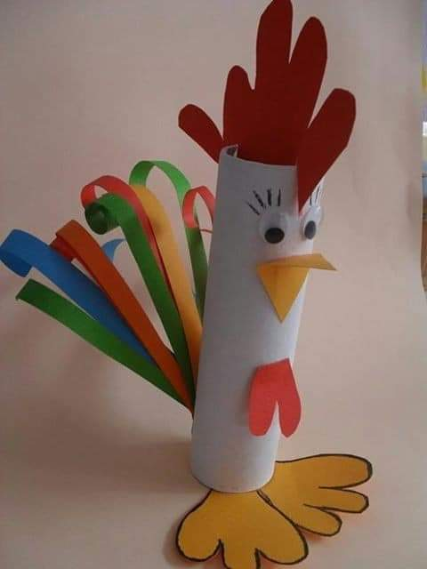
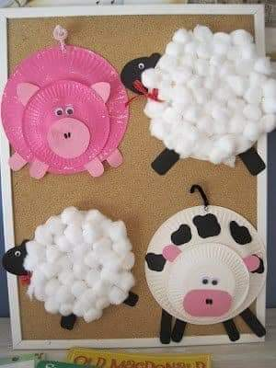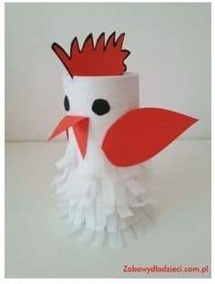
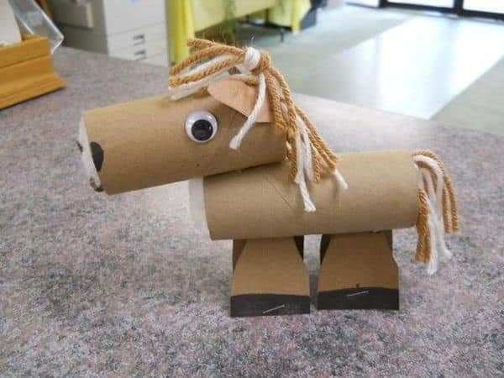
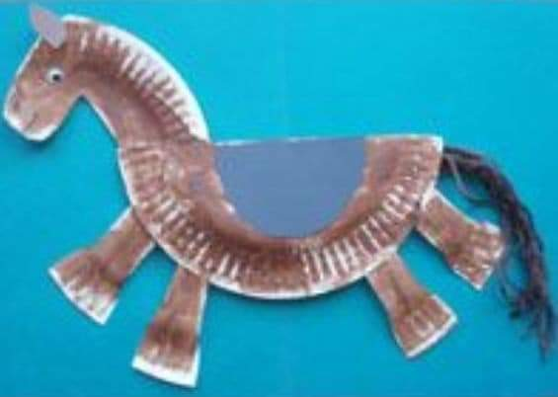
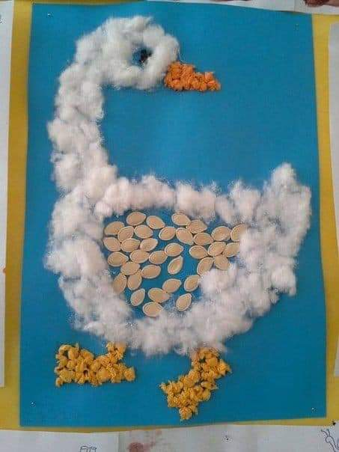
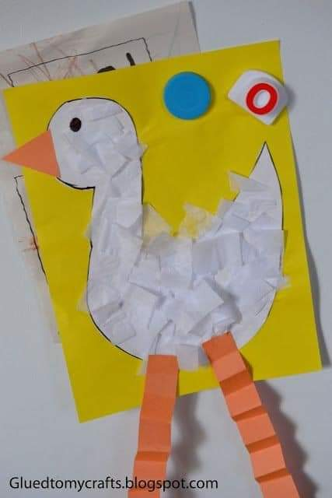
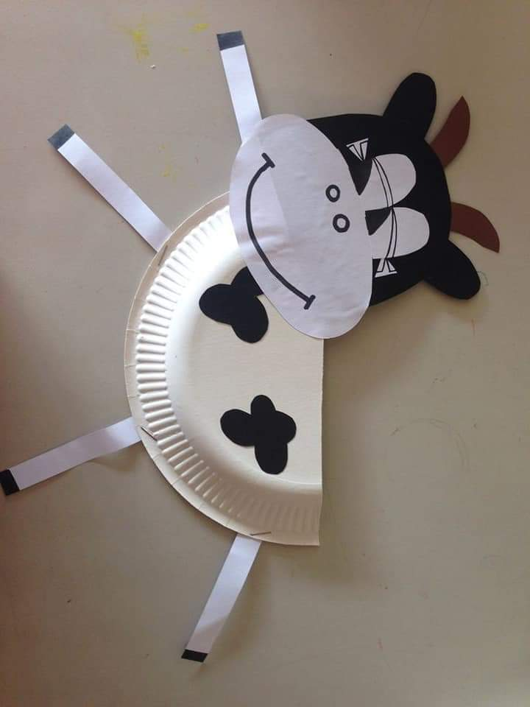
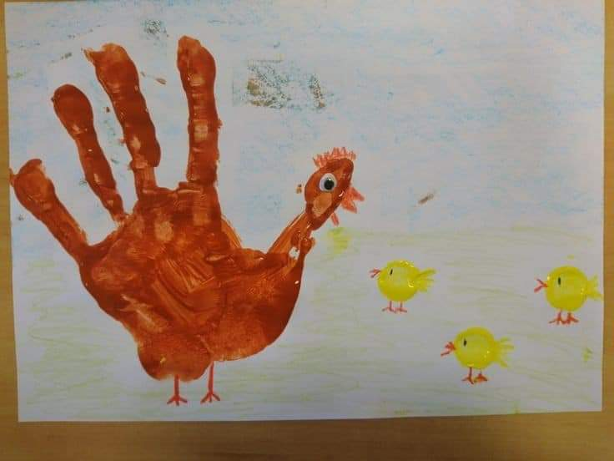
Proszę o przesłanie zdjęcia zwierzątka.
Pozdrawiam serdecznie

